CIRCULAR NÚMERO 00051 DE 2014
(julio 16)
3100000-
Bogotá, D. C., 16 de julio de 2014

PARA: | ENTIDADES ADMINISTRADORAS DE RIESGOS LABORALES, ADMINISTRADOR FIDUCIARIO DE LOS RECURSOS DEL FONDO DE RIESGOS LABORALES Y EMPLEADORES DEL SECTOR PÚBLICO Y PRIVADO.
DE: | VICEMINISTRO DE RELACIONES LABORALES E INSPECCIÓN ENCARGADO DE LAS FUNCIONES DEL DESPACHO DEL MINISTRO DEL TRABAJO.
ASUNTO: | MODIFICAR LA CIRCULAR 000014 DEL 17 DE FEBRERO DE 2014 – REPORTE DE INFORMACIÓN DE APORTES AL FONDO DE RIESGOS LABORALES.

Mediante la presente circular se modifica el numeral 2.2 del anexo técnico de la Circular 000014 de febrero 17 de 2014, el cual quedará en los términos del anexo del presente Acto.
TRANSICIÓN
Se extiende el plazo para que las Administradoras de Riesgos Laborales remitan la información en los términos de la Circular 014 de 2014 y de la presente circular hasta el 1º de septiembre del presente año, con el propósito de que culminen las pruebas y validaciones de cargue y realicen los ajustes necesarios para dar cumplimiento a lo establecido en la misma.

Publíquese y cúmplase.

José Noé Ríos Muñoz.

ANEXO TÉCNICO
2.2 Estructura del archivo maestro de Información de las Empresas y trabajadores independientes afiliados al Sistema General de Riesgos Laborales
El archivo maestro de información de empresas y trabajadores independientes afiliados al Sistema General de Riesgos Laborales está compuesto por un único registro de control (Registro Tipo 1), utilizado para verificar la información contenida en el archivo; un conjunto de registro detalle (Registro Tipo 2), que contiene la información del pago de las cotizaciones a las Administradoras de Riesgos Laborales (ARL) y un conjunto de registro de detalle (Registro Tipo 3), que contiene la información de los valores girados por el Ministerio de Hacienda y Crédito Público a las Administradoras de Riesgos Laborales por concepto de aportes a Riesgos Laborales de las Entidades beneficiarias del Sistema General de Participaciones (SGP).
Para efectos del reporte de la legalización de los aportes al Fondo de Riesgos Laborales por parte de las entidades aportantes y trabajadores afiliados, beneficiarios del Sistema General de Participaciones (SGP), se debe tener en cuenta lo siguiente:
1. Las legalizaciones de aportes del Sistema General de Participaciones (SGP), por tratarse de liquidaciones individuales de aportes de los trabajadores afiliados se deben incluir dentro del reporte mensual a través del reporte establecido en el numeral 2.3, Tabla número 7 Registro Tipo 2, Campo 7 con el tipo de Cotizante Afiliado 47 – Dependiente Beneficiario del Sistema General de Participación. Los valores reportados por este concepto no deberán incluirse en la consignación mensual.
2. El plazo máximo para que las Administradoras de Riesgos Laborales presenten la legalización de los valores girados por el Ministerio de Hacienda y Crédito Público correspondientes al Sistema General de Participaciones, será de tres (3) meses a partir del giro de los aportes por parte de dicho Ministerio a la Administradora de Riesgos Laborales (ARL).

Tabla número 4. Registro Tipo 1 – Registro de Control

Código del Campo | Nombre del Campo | Valor Permitido | Log. Max | Obligatorio
0 | Tipo de Registro | 1 | 1 | SÍ
1 | Código de la ARL | Alfanumérico | 6 | SÍ
2 | Fecha inicial del periodo de la información | AAAA-MM-DD | 10 | SÍ
3 | Fecha final del periodo de la información | AAAA-MM-DD | 10 | SÍ
4 | Total de registros | Número de registros del archivo relacionado | 8 | SÍ
5 | Nombre del Archivo (Sin extensión TXT) | Ver tabla 1 | 17 | SÍ

Tabla número 5. Registro tipo 2 – Registro de Detalle – Contiene la información del pago de las cotizaciones por parte de las Empresas Aportantes y Trabajadores independientes afiliados a las Administradoras de Riesgos Laborales.

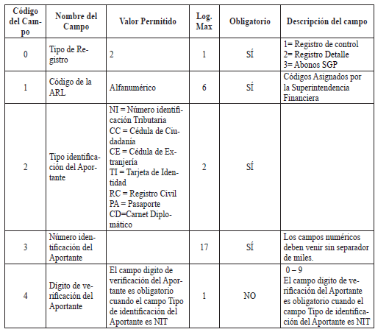
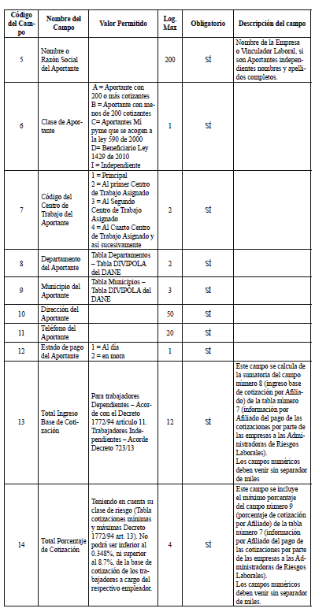
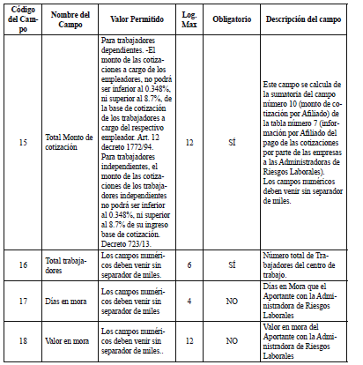
Tabla número 5A. Registro tipo 3 – Registro de Detalle – Contiene la información de los valores girados por el Ministerio de Hacienda y Crédito Público a las Administradoras de Riesgos Laborales – ARL por concepto de anticipo de aportes a Riesgos Laborales de las Entidades beneficiarias del Sistema General de Participaciones – SGP.
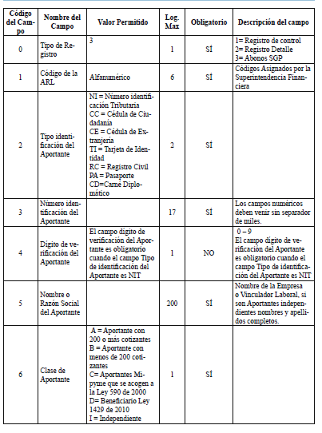
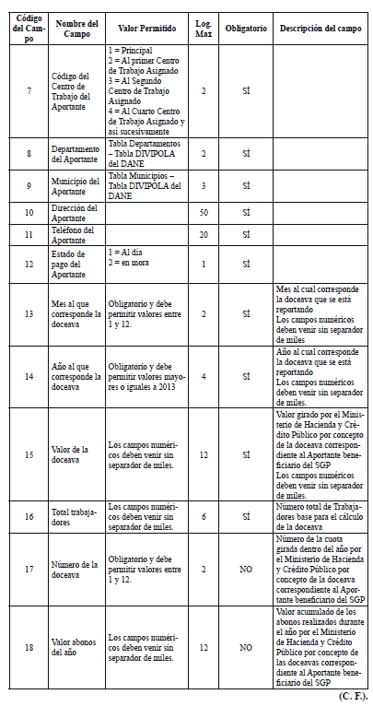

Nota: Este documento fue tomado directamente de la versión PDF del Diario Oficial 49.223 del viernes 25 de julio del 2014 de la Imprenta Nacional (www.imprenta.gov.co)

